IMI HEIMEIER Heizkörper-Anschlussverschraubung R 1/2 x M 34, AMETAL-C vernickelt

IMI Hydronic Engineering Deutschland

Eigenschaften

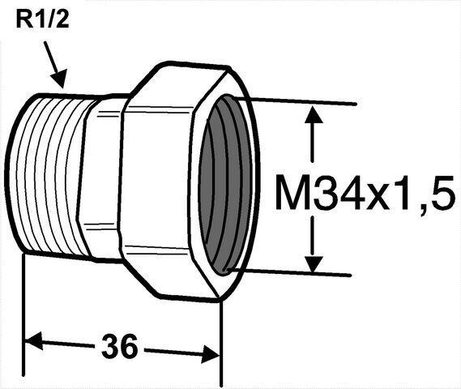

GTIN:

7318792692703

HAN:

50721915

Oberfläche

vernickelt

Werkstoff

Messing